(UT01_T01_E05) Explica brevemente la siguiente imagen de un programa en Java.
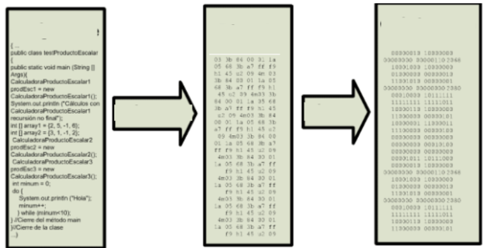

En la imagen primera podemos ver el código fuente, que se escribe en un archivo con extensión .java.

Java introdujo un nuevo paradigma: “write once, run anywhere” (WORA). Aunque el código fuente se compila, no se convierte en binario, sino en bytecode (imagen 2). El bytecode es una representación intermedia, que es ejecutada por la JVM (Java Virtual Machine).
El uso de JVM se permite que el código se ejecuta en un espacio cerrado (sandbox) independiente del hardware, y la máquina virtual comunica directamente con el hardware.

En la última imagen se muestra el código binario, que ejecuta el procesador.

